ПАСПОРТ

Выпрессовщики пальцев и втулок универсальные для спецтехники ВСГ40(50)П и ВСГ100П

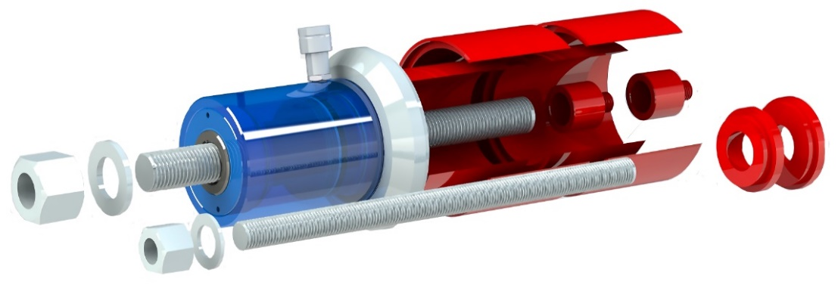
* изображение может отличаться в зависимости от комплектации

Серия ВСГ(П)

ПСКОВ
2023

НАЗНАЧЕНИЕ И ОБЛАСТЬ ПРИМЕНЕНИЯ

Выпрессовщик пальцев и втулок универсальный для спецтехники серии ВСГ (П) является мобильным гидравлическим оборудованием для выпрессовки и запрессовки пальцев и втулок при обслуживания горной, строительной и другой техники. Идеально подходит для использования в полевых условия и в условиях ремонтных мастерских.

ТЕХНИЧЕСКИЕ ХАРАКТЕРИСТИКИ

Пример расшифровки условного обозначения: ВСГ100П: ВСГ(П) – серия универсальных выпрессовщиков пальцев и втулок; 100 – номинальное усилие, тонн.

Модель: | ВСГ40(50)П | ВСГ100П
Усилие ном. (тонн) при 700 бар / при 800 бар: | 50 / - | 98 / 112
Масса цилиндра без навесного оборудования (кг): | 18 | 55
Максимальное / номинальное давление (МПа): | 70 / 70 | 80 / 70
Ход поршня (мм): | 60 | 80
Диаметр отверстия штока (мм): | 44 | 55
Объем масла в цилиндре (л): | 0,6 | 1,1
Габ. размеры цилиндра Длинна * Диаметр (мм): | 260 * 138 | 370 * 200
Возврат штока: | Пневмопружина
Масла всесезонные гидравлические: HLP 32, 46, Индустриальные масла И10,20
Изделия имеют климатическое исполнение У, УХЛ категории размещения 1,2,3 по ГОСТ 15150-69. Температура окружающей среды от – 20 С до + 40 С.

КОМПЛЕКТ ПОСТАВКИ

Модель: | ВСГ40(50)П |  | ВСГ100П
Стандартная комплектация | - Гидравлический цилиндр ном. усилием 50 тонн  - Быстроразъемное соединение (БРС)  - Переходник под разрезные втулки  - Разрезная втулка d=191×200 мм l=143 мм — 2шт.  - Разрезная втулка d=131×140 мм l=143 мм — 2шт.  - Шпилька М36х1000  - Гайка М36 — 2 шт.  - Шайба М36 — 2 шт.  - Переходник резьбовой М36 (вн.) х М24х3 (нар.)  - Переходник резьбовой М36 (вн.) х М30х3 (нар.)  - Переходник резьбовой М36 (вн.) х М33х3 (нар.)  - Кейс для хранения  Набор №3.1  - Толкатель A=85 мм  - Толкатель A=95 мм  - Толкатель A=105 мм  - Толкатель A=115 мм  - Толкатель A=125 м |  | - Гидравлический цилиндр ном. усилием 100 тонн  - Быстроразъемное соединение (БРС)  - Переходник под опорную втулку  - Опорная втулка с ручкой d=227×245 мм l=300 мм — 1шт.  - Шпилька М48х2000 8.8  - Гайка М48 — 2 шт.  - Шайба М48 — 2 шт.  - Кейс для хранения  Набор №7  - Толкатель A=180 мм  - Толкатель A=185 мм  - Толкатель A=190 мм  - Толкатель A=195 мм  - Толкатель A=200 мм
Набор №1  (опция) |  | 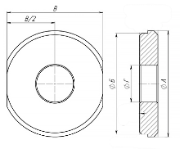  - Толкатель A=45 мм  - Толкатель A=50 мм  - Толкатель A=55 мм  - Толкатель A=60 мм  - Толкатель A=65 мм  - Шпилька DIN976-1-М24х1000 -10,9  - Шайба M24 - 2 шт., гайка М24 - 2 шт.
Набор №2  (опция) |  | - Толкатель A=70 мм  - Толкатель A=75 мм  - Толкатель A=80 мм  - Шпилька DIN976-1-М30х1000 -8,8  - Шайба M30 - 2 шт., гайка М30 - 2 шт.
Набор №3.1  входит в стандартную комплектацию ВСГ40(50)П |  | - Толкатель A=85 мм  - Толкатель A=95 мм  - Толкатель A=105 мм  - Толкатель A=115 мм  - Толкатель A=125 мм
Набор №3.2  (опция) |  | - Толкатель A=90 мм  - Толкатель A=100 мм  - Толкатель A=110 мм  - Толкатель A=120 мм
Набор №4  (переходной, опция) |  | - Разрезная втулка d=191×200 мм l=143 мм - 2шт.  - Разрезная втулка d=131×140 мм l=143 мм - 2шт.  - Шпилька М36х2000  - Шайба М36 - 2 шт., гайка М36 - 2 шт.,  - Переходник резьбовой М36 (вн.) х М24х3 (нар.)  - Переходник резьбовой М36 (вн.) х М30х3 (нар.)  - Переходник резьбовой М36 (вн.) х М33х3 (нар.)
Набор №5  (опция) |  | - Толкатель A=130 мм  - Толкатель A=135 мм  - Толкатель A=140 мм  - Толкатель A=145 мм  - Толкатель A=150 мм  - Шпилька М42х2000 8.8  - Шайба М42 - 2 шт., гайка М42 - 2 шт.
Набор №6  (опция) |  | - Толкатель A=155 мм  - Толкатель A=160 мм  - Толкатель A=165 мм  - Толкатель A=170 мм  - Толкатель A=175 мм
Набор №7  входит в стандартную комплектацию ВСГ100П |  | - Толкатель A=180 мм  - Толкатель A=185 мм  - Толкатель A=190 мм  - Толкатель A=195 мм  - Толкатель A=200 мм
Набор №8  (переходной, опция) |  | - Переходник под опорную втулку  - Опорная втулка с ручкой d=227×245 мм l=300 мм – 1 шт.  - Шпилька М42х2000 8.8  - Шайба М42 — 2 шт., гайка М42 - 2 шт.

* Выпрессовщик может также комплектоваться ручным гидравлическим насосом, пневмогидравлической или электрогидравлической станцией.
** Производитель оставляет за собой право изменять комплект поставки - уточняйте перед заказом. По согласованию изделие комплектуется дополнительными приспособлениями.

ТРЕБОВАНИЯ К БЕЗОПАСНОСТИ

4.1 Для избегания риска повреждения техники и риска увечий персонала пользуйтесь только авторизированной оснасткой, которая идет в комплекте или приобретается дополнительно.
4.2 Перед работой внимательно ознакомьтесь с паспортом и инструкцией по работе (при наличии).
4.3 При работе будьте внимательны, чтобы избежать вылета запрессованных деталей и защемления конечностей. Используйте средства защиты.

ТЕХНИЧЕСКОЕ ОБСЛУЖИВАНИЕ

5.1 Проверяйте выпрессовщик перед каждым использованием на предмет наличия повреждений, слабозакрепленных или утерянных деталей.
5.2 Держите выпрессовщик и оснастку в чистоте.
5.3 Храните гидравлическое оборудование вдали от открытого огня и источников тепла. Высокие температуры снижают механическую стойкость уплотнений и шлангов.
5.4. Старайтесь использовать высококачественное гидравлическое масло с хорошими низкотемпературными свойствами.
5.5. Храните оборудование в чистом и защищенном от сырости месте.

ГАРАНТИЙНЫЕ ОБЯЗАТЕЛЬСТВА

Предприятие-изготовитель гарантирует безотказную работу изделия в течение 1 года со дня его продажи при соблюдении условий эксплуатации, транспортирования и хранения. Для получения более подробной информации следует обратиться по следующим контактам: тел.: 8(812)3090542, 8(8112)231515; e-mail: info@amotiv.ru, info@npoamotiv.ru.

СВИДЕТЕЛЬСТВО О ПРИЕМКЕ

Модель:

Заводской номер:
Изготовитель: | ООО «НПО «Автомотив»

Дата выпуска:

Потребитель:

Дата ввода в эксплуатацию:

Информация об исполнении, особенности:

На основании осмотра и произведённых испытаний изделие было признано годным к эксплуатации и отвечающим требованиям ТУ 28.41.33-002-03096940-2017

М.П. | Ответственный: |  | Дата:

